Урок математики для физико-математического профиля

10- 11 класса

Тема: «Логарифмическая функция и ее приложения»
Цели урока:
а) расширить представления учащихся о логарифмической функции, применение ее свойств в нестандартных ситуациях;
б) продолжить работу по формированию у учащихся умений решать логарифмические уравнения и неравенства;
в) показать связь математики с искусством, поэзией, психологией и астрономией.
Форма проведения урока: семинар.
I Подготовка учащихся к работе на уроке
II Сообщения учащихся по темам:
1. Ода экспоненте.
2. Логарифмы в музыке.
3. Звезды, шум и логарифмы.
4. Логарифмическая комедия.
5. Любое число – тремя двойками.
6. Логарифмические диковинки.
7. Завещание на сотни лет.
8. Логарифмическая спираль.
В конце каждого сообщения – решение задач, связанных с логарифмической функцией, решение логарифмических уравнений и неравенств.
III Итог урока:
Содержание урока.
Потому-то словно пена,
Опадают наши рифмы.
И величие степенно
Отступает в логарифмы.
Борис Слуцкий.
1. Ода экспоненте.
Поистине безграничны приложения показательной и логарифмической функций в самых различных областях науки и техники, а ведь придумывали логарифмы для облегчения вычислений. Более трех столетий прошло с того дня, как в 1614 году были опубликованы первые логарифмические таблицы, составленные Джоном Непером. Они помогали астрономам и инженерам, сокращая время на вычисления, и тем самым, как сказал знаменитый французский ученый Лаплас, «удлиняя жизнь вычислителям».
Еще недавно трудно было представить инженера без логарифмической линейки в кармане; изобретенная через десяток лет после появления логарифмов Непера английским математиком Гунтером, она позволяла быстро получать ответ с достаточной для инженера точностью в три значащие цифры. Теперь ее из инженерного обихода вытеснили микрокалькуляторы, но без логарифмической линейки не были бы построены ни первые компьютеры, ни калькуляторы.
Многообразные применения показательной (или как еще ее называют экспоненциальной) функции вдохновили английского поэта Элмера Брилла, он написал «Оду экспоненте», отрывок из которой мы приводим:
«… Ею порождено многое из того,
Что достойно упоминания»,
Как говорили наши
Англосаксонские предки.
Могущество ее порождений
Заранее обусловлено ее
Собственной красотой и силой,
Ибо они суть физическое воплощение
Абстрактной идеи ее.
Английские моряки любят и знают ее
Под именем «Гунтер».
Две шкалы Гунтера –
Вот чудо изобретательности.
Экспонентой порождена
Логарифмическая линейка:
У инженера и астронома не было
Инструмента полезнее, чет она.
Даже изящные искусства питаются ею.
Разве музыкальная гамма не есть
Набор передовых логарифмов?
И таким образом абстрактно красивое
Стало предком одного из величайших
Человеческих достижений».

Задание классу (устно).
Определите алгоритм решения уравнений:

$$\begin{aligned}{\text{log}}_{a}f(x)=b{\text{;log}}_{a}f(x)={\text{log}}_{a}f(x){\text{;log}}_{a(x)}A={\text{log}}_{b(x)}A; \\ \frac{1}{2}{\text{log}}_{a}f(x)={\text{log}}_{a}g(x);(2n+1){\text{log}}_{a}f(x)={\text{log}}_{a}β(x); \\ {\text{log}}_{a(x)}{\text{log}}_{β(x)}f(x)=0;2n{\text{log}}_{a}f(x)={\text{log}}_{a}g(x); \\ {\text{log}}_{f(x)}g(x)={\text{log}}_{f(x)}h(x){\text{;log}}_{a(x)}f(x)={\text{log}}_{b(x)}f(x)\text{.}\end{aligned}$$

2. Логарифмы в музыке.

…Даже изящные искусства питаются его.
Разве музыкальная гамма не есть
Набор передовых логарифмов?

Музыканты редко увлекаются математикой; большинство из них питают к этой науке чувство уважения. Между тем, музыканты – даже те, которые не проверяют подобно Сальери у Пушкина «алгеброй гармонию», - встречаются с математикой гораздо чаще, чем сами подозревают, и притом с такими «страшными» вещами, как логарифмы.
Известный физик Эйхенвальд вспоминал: «товарищ мой по гимназии любил играть на рояле, но не любил математики. Он даже говорил с оттенком пренебрежения, что музыка и математика друг с другом не имеют ничего общего. «Правда, Пифагор нашёл какие-то соотношения между звуковыми колебаниями, - но ведь как раз пифагорова-то гамма для нашей музыки и оказалась неприемлемой». Представьте же себе, как неприятно был поражён мой товарищ, когда я доказал ему, что, играя по клавишам современного рояля, он играет, собственно говоря, на логарифмах…»
И действительно, так называемые ступени темперированной хроматической гаммы(12-звуковой) частот звуковых колебаний представляют собой логарифмы. Только основание этих логарифмов равно 2 (а не 10, как принято в других случаях). Положим, что ноте «до» самой низкой октавы – будем ее называть нулевой – соответствует частота, равная n колебаниям в секунду. В октаве частота колебаний нижнего звука в два раза меньше верхнего, т.е. эти частоты соотносятся как 1: 2. Тогда ноте «до» первой октавы будут соответствовать 2n колебания в секунду и т.д. Обозначим все ноты хроматической гаммы номерами p. Тогда высоту, т.е. частоту, любого звука можно выразить формулой
N_{pm} = n * 2^{m} ($\sqrt[\text{12}]{2}$)^{p}
Логарифмируя эту формулу, получаем
lg N_{pm} = lg n + mlg 2 + p$\frac{\text{lg}2}{\text{12}}$,
lg N_{pm} = lg n + (m +$\frac{p}{\text{12}}$) lg 2.

Принимая частоту самого низкого «до» за единицу (n = 1) и приводя все логарифмы к основанию 2, имеем
log₂ N_{pm} = m +$\frac{p}{\text{12}}$.

Задача: Решить уравнение:
arcsin (log₂(x – 1)) =$\frac{π}{6}$
Решение: Данное уравнение равносильно:
sin [arcsin (log₂(x – 1))] = sin$\frac{π}{6}$, тогда x – 1 > 0, x > 1;
log₂(x – 1) =$\frac{1}{2}$; x – 1 =$\sqrt{2}$, x = 1 +$\sqrt{2}$.
Ответ: 1 +$\sqrt{2}$.

3.Звёзды шум и логарифмы.
Этот заголовок связывает столь, казалось бы, несоединимые вещи. Шум и звёзды объединяются здесь потому, что громкость шума и яркость звёзд оцениваются одинаковым образом – по логарифмической шкале.
Астрономы делят звёзды по степени яркости на видимые и абсолютные звёздные величины – звёзды первой величины, второй, третьей и т. п. Последовательных видимых звёздных величин, воспринимаемых взглядом, представляет собой арифметическую прогрессию. Но физическая их яркость изменяется по иному закону: яркости звезд составляют геометрическую прогрессию со знаменателем 2,5. Легко понять, что «величина» звезды представляет собой логарифм ее физической яркости. Короче говоря, оценивая яркость звезды, астроном оперирует таблицей логарифмов, составленной при основании 2,5.
Аналогично оценивается и громкость шума. Вредное влияние промышленных шумов на здоровье рабочих и на производительность труда побудило выработать приемы точной числовой оценки громкости шума. Единицей громкости шума служит «бел», но практически используются единицы громкости, равные десятой доле,- так называемые «децибелы». Последовательные степени громкости 1 бел, 2 бел и т. д. составляют арифметическую прогрессию… Физические же величины, характеризующие шумы (энергия, интенсивность звука и др.), составляют геометрическую прогрессию со знаменателем 10. Громкость, выраженная в белах, равна десятичному логарифму соответствующей физической величины.
Дополнение учителя: «Логарифмы и ощущения».
Ощущения, воспринимаемые органами чувств человека, могут вызываться раздражениями, отличающимися друг от друга во много миллионов и даже миллиардов раз. Удары молота о скользкую плиту в сто раз громче, чем тихий щелист листьев, а яркость вольтовой дуги в триллионы, едва видимой на ночном небе. Опыты показали, что организм как бы «логарифмирует» полученные им раздражения, т.е. величина ощущения приблизительно пропорционально десятичному логарифму величины раздражения.
Как видим, логарифмы вторгаются и в область психологии.

Пример. Решить неравенство

${}^{\text{log}\left|x^{2}+2x−\text{15}\right|+{\text{log}}_{\frac{1}{3}}(x^{2}−6x+9)}$
$\frac{1}{4}$< 1.

${}^{\text{log}\left|x^{2}+2x−\text{15}\right|+{\text{log}}_{\frac{1}{3}}(x^{2}−6x+9)}$

Решение: $\frac{1}{4}$< $(\frac{1}{4})^{0}$.
Т.к. 0 <$\frac{1}{4}$< 1, то
${}^{\text{log}\left|x^{2}+2x−\text{15}\right|+{\text{log}}_{\frac{1}{3}}(x^{2}−6x+9)>0,}$
${}^{\text{log}\left|x^{2}+2x−\text{15}\right|>2{\text{log}}_{3}(x^{2}−6x+9),}$Т.к. 3 > 1, то $\left|x^{2}+2x−\text{15}\right|>\left|x−3\right|>0$

x² + 2x – 15

х - 3



а) $\begin{aligned}\left\{х<−5 | \right.\end{aligned}$ б)$\begin{aligned}\left\{−5<x<3 | \right.\end{aligned}$в)$\begin{aligned}\left\{х>3 | \right.\end{aligned}$

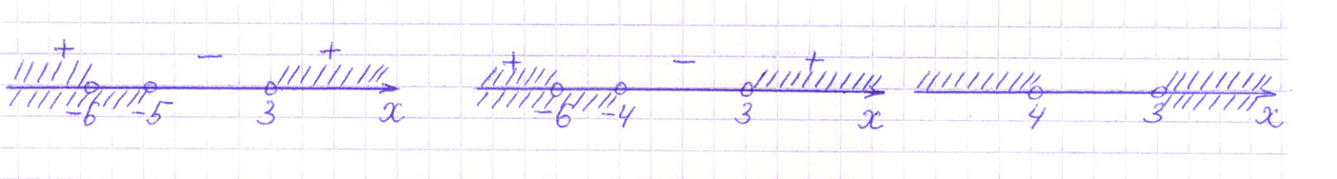

Решением неравенства являются все

$$x∈\left(−∞;−6\right)∪\left(−4;3\right)∪\left(3;+∞\right)$$

4.Логарифмическая “комедия 2>3”.
“Комедия” начинается с неравенства ¼>1/8, бесспорно правильно. Зачем (1/2)²>(1/2)³ , большему числу соответствует больший логарифм, значит, lg(1/2)² >lg(1/2)³, 2 lg1/2>3 lg1/2. После сокращения на lg1/2 имеет 2>3. В чем же ошибка? Ошибка допущена при сокращении на lg1/2<0. Необходимо изменить знак неравенства. Большему числу соответствует больший логарифм только при а>1, т.к. y=log_{a} x функция возрастает при a>1.

5.Любое число – тремя двойками.
Задача: любое данное число, целое и положительное, изобразить с помощью трёх двоек и математических символов, например, пусть данное число 3.
Решение:
3 = -log_{2 *} log₂ $\sqrt{\sqrt{\sqrt{2}}}$,т.к. $\sqrt{\sqrt{\sqrt{2}}}$= 2^{1/8}, log₂ 2^{1/8}=1/8; -log₂ 1/8 = 3

Аналогично, 5 = -log₂ * log₂ $\sqrt{\sqrt{\sqrt{\sqrt{\sqrt{2}}}}}$.
Общее решение задачи записывается в виде:
N = -log₂ * log₂ $\sqrt{\sqrt{\text{.}\text{.}\text{.}\sqrt{2}}}$.
N раз

6. Логарифмические диковинки.
1. Вычислить log_{x} y log_{y} x.
Решение: т.к. log_{y} x = 1/ log_{y} x ,то log_{x} y log_{y} x = log_{x} y/ log_{x} y = 1
Вывод: log_{x} y * log_{y} x = 1 при 0<x 1, 0<y1.
2. Доказать, что если a и b длины катетов, c- длина гипотенузы прямоугольного треугольника, то log_{b+c} a + log_{c-b} a.
Доказательство:
Приведём все логарифмы к основанию b+c:
log_{b+c} a + log_{b+c} a/ log_{b+c} (c-b) = 2 log_{b+c} a * log_{b+c} a/ log_{b+c} (c-b),
log_{b+c} a (1 + 1/ log_{b+c} (c-b)) = log_{b+c} a * log_{b+c} a²/ log_{b+c} (c-b),
log_{b+c} a²/ log_{b+c} (c-b) = log_{b+c} (c²-b²)/ log_{b+c} (c-b), a² = c² - b².

7. Завещание на сотни лет.
Известно завещание знаменитого американского государственного деятеля Бенджамина Франклина. Вот извлечение из него.
«Препоручаю тысячу фунтов стерлингов бостонским жителям. Если они примут эту тысячу фунтов, то должны поручить её отборнейшим гражданам, а они будут давать их с процентами, по 5 на сто в год , в заём молодым ремесленникам. Сумма эта через сто лет возвысится до 131 000 фунтов стерлингов. Я желаю, чтобы тогда 100 000 фунтов были употреблены на постройку общественных зданий, остальные же 31 000 фунтов отданы были в проценты на сто лет. По истечению второго столетия сумма возрастёт до 4 060 000 фунтов стерлингов, из коих 1060 000 фунтов оставляю в распоряжение бостонских жителей, а 3 000 000 – правлению Массачусетской общины. Далее не осмеливаюсь простирать своих видов».
Оставляя всего 1000 фунтов , Франклин распределяет миллионы.1000 фунтов, увеличиваясь в 1,05 раза (т.к. капитал, приносящий 5%, увеличивается ежегодно в 1,05 раза ), через 100 лет должны превратиться в x = 1000 * 1,05¹⁰⁰ фунтов.

Пример. Решить уравнение: $\text{tg}πx\text{log}{}_{3}\left(\frac{5}{2}x−x^{2}\right)=0$.
Решение: $\begin{aligned}[ \\ \end{aligned}\begin{aligned}\left\{\text{tg}πx=0, | \right.\end{aligned}$ $\begin{aligned}a)πx=πn,x=n,n∈z \\ \frac{5}{2}x−x^{2}>0,0<x<\frac{5}{2} \\ x=1;2 \\ б)\frac{5}{2}x−x^{2}=1,2x^{2}−5x+2=0,x_{1}=\frac{1}{2},x_{2}=2\text{.} \\ πx≠\frac{π}{2}+πn,x≠\frac{1}{2}+n,x=2\end{aligned}$.
Ответ: 1; 2.

8. Логарифмическая спираль.
Самолет, вылетевший из какой-нибудь точки земного шара на север, через некоторое время окажется над Северным полюсом. Если же он полетит на восток, то, облетев параллель, вернется в тот же пункт, из которого вылетел. Предположим теперь, что самолет будет лететь, пересекая все меридианы под одним и тем же углом, отличным от прямого, т. е. держась все время одного и того же курса. Когда он облетит земной шар, то попадет в точку, имеющую ту же долготу, что и точка вылета, но расположенную ближе к Северному полюсу. После следующего облета он окажется еще ближе к полюсу и, продолжая лететь указанным образом, будет описывать вокруг полюса сужающуюся спираль.
Уравнение этой спирали
$$r={\text{ae}}^{\text{κϕ}},$$
где r – расстояние от произвольной точки М на спирали до выбранной точки О, $ϕ$ - угол между лучом ОМ и выбранным лучом Оx, a и k – постоянные.
Решая его, получим
$$\text{ln}e^{\text{κϕ}}=\text{ln}\frac{r}{a},\text{κϕ}=\text{ln}\frac{r}{a},ϕ=\frac{1}{κ}\text{ln}\frac{r}{a}\text{.}$$
Так как это уравнение связано с логарифмической функцией, то вычисленную по этой формуле спираль называют логарифмической.
Живые существа обычно растут, сохраняя общее очертание своей формы. При этом они растут чаще всего во всех направлениях – взрослое существо и выше и толще детеныша. Но раковины морских животных могут расти лишь в одном направлении. Чтобы не слишком вытягиваться в длину, им приходится скручиваться, причем каждый следующий виток подобен предыдущему. А такой рост может совершаться лишь по логарифмической спирали или ее некоторым пространственным аналогам. Поэтому раковины многих моллюсков, улиток, а также рога таких млекопитающих, как архары (горные козлы), закручены по логарифмической спирали. Можно сказать, что эта спираль является математическим символом соотношения форм роста. Великий немецкий поэт Иоганн Вольфганг Гете считал ее даже математическим символом жизни и духовного развития.
Очертания, выраженные логарифмической спиралью, имеют не только раковины, в подсолнухе семечки расположены по дугам, также близким к логарифмической спирали.
Один из наиболее распространенных пауков, эпейра, сплетая паутину, закручивают нити вокруг центра по логарифмической спирали. По логарифмической спирали закручены и многие галактики, в частности, Галактика, которой принадлежит Солнечная система.
Пример. Построить график функции
y =$\left|1+\sqrt{2^{2{\text{log}}_{2}\frac{2−x}{x+1}}}\right|$
Решение:$\sqrt{2^{2{\text{log}}_{2}\frac{2−x}{x+1}}}=2^{{\text{log}}_{2}\frac{2−x}{x+1}}=\frac{2−x}{x+1},\frac{2−x}{x+1}>0$
Итак, y = $\left|1+\frac{2−x}{x+1}\right|=\left|\frac{3}{x+1}\right|=\frac{3}{\left|x+1\right|}$при условии, что $\frac{2−x}{x+1}>0\text{.}$
Решим неравенство $\frac{2−x}{x+1}>0\text{.}$⬄ -1<x<2
Строим график y = $\frac{3}{x}$ в системе, где
$O^{'}$(-1;0)
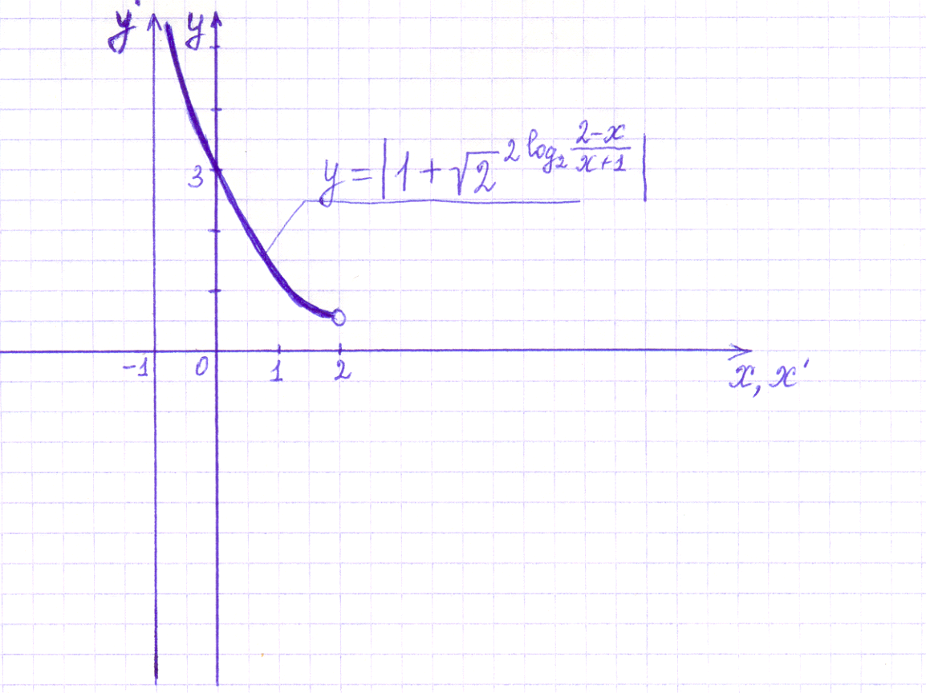

Итог урока: за активное участие на уроке учащиеся получают оценки.

Методическое пособие «Методическая копилка учителей единой образовательной сети профильного обучения Андроповского района» под общей редакцией Новиковой Т.Г.

